**Administrativní budova Roztyly Plaza úspěšně pokročila do fáze nadzemní výstavby. Více než polovina kanceláří je již pronajata**

**Nová administrativní budova Roztyly Plaza, která vyrůstá na Praze 11 přímo u stanice metra Roztyly, pokročila do další fáze výstavby. Nyní již stavební práce probíhají na nadzemních podlažích, která dávají tušit, jak jedinečný a organický bude tvar budovy. Sedmipatrový objekt po svém dokončení, které je naplánováno na začátek příštího roku, nabídne k pronájmu kanceláře s celkovou plochou 21 700 m², ale například i obchodní jednotky v přízemí, moderní kantýnu, potraviny, lékárnu či drogerii. Následovat bude také úprava nejbližšího okolí i modernizace přiléhajícího příměstského autobusového terminálu či výměna asfaltu za pražskou mozaiku umožňující mj. zasakování vody. Za architektonickým návrhem budovy stojí studio Aulík Fišer architekti, investorem projektu je Koncern Passerinvest.**

**Téměř polovina kancelářských prostor je již pronajata**

Sedmipatrovou administrativní budovu Roztyly Plaza si za své budoucí sídlo vybrala česká vývojářská společnost počítačových her SCS Software s.r.o. Tito kreativci se do nových a inspirujících kancelářských prostor ve třech nejvyšších patrech budovy o rozloze 10 000 m2 plánují nastěhovat hned po jejím dokončení, tedy začátkem roku 2024. Roztyly Plaza nabídne kromě kanceláří také potřebnou občanskou vybavenost. Nájemci budou navíc moci k neformálnímu pracovnímu setkávání kromě lobby využívat také střešní zahradu s altány a venkovní kuchyňkou.

*„Velmi nás těší, že je o kvalitní kancelářské projekty s přidanou estetickou a společenskou hodnotou v Praze stále zájem. To ostatně potvrzuje i realizovaný před-pronájem vice než poloviny vznikajícího objektu Roztyly Plaza. Dle našich zkušeností se opravdu vyplatí přistupovat k výstavbě komplexně a budovat projekty, které nebudou jen pracovním místem, ale vytvoří, či dotvoří příjemnou lokalitu s občanskou vybaveností a možnostmi k potřebné regeneraci nejen pracovních sil. Pokud bych měl být zcela konkrétní z hlediska aktuální výstavby, tak stavební práce pokračují dle předpokládaných termínů realizací železobetonových monolitických konstrukcí v nadzemních patrech objektu. Betonáž postupuje od západní části a nachází se ve 4. NP, respektive ve 2. NP ve východní části. Současně jsou v podzemních podlažích instalovány páteřní trasy TZB. I díky tomu můžeme již reálné obrysy objektu Roztyly Plaza představovat potenciálním nájemcům při prohlídkách, “* doplňuje Eduard Forejt, ředitel rozvoje obchodu Passerinvest Group, a.s.

**Moderní architektonické pojetí s respektem k bezprostřední blízkosti lesa**

Vznikající administrativní budova Roztyly Plaza je unikátní svým umístěním. Na jedné straně se jedná o moderní výstavbu přímo u stanice linky metra C – Roztyly a hlavních dopravních tepen (5. května, Jižní spojka), ale na druhé straně je obklopena vyhledávaným Krčským lesem. S respektem k této lokalitě byl celý projekt navrhován. *„Rovné tvary nabízejí vyšší procento kancelářských ploch s vysokým stupněm využitelnosti, oblé tvary budovy zase dokáží vyjádřit určitou solitérnost a výlučnost budovy a doplňují celkovou geometrii.  Řešení parteru okolo budovy zvyšuje komfort a bezpečí i při používání MHD, nachází se zde také další plochy na sezení nebo možnosti úkrytu při nepříznivém počasí, velkorysý vodní prvek i zeleň. Kompaktnost budovy, která má mimo jiné svůj příznivý význam pro energetickou náročnost budovy, je dána centrální dvoranou, okolo které je organizován kancelářský provoz,“* sdělil Ing. arch. Jan Aulík, architekt projektu Roztyly Plaza.

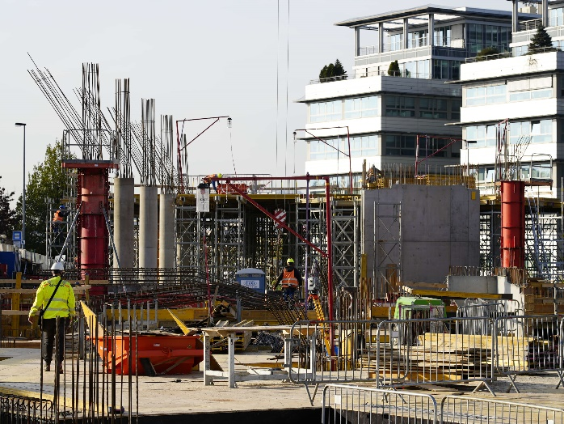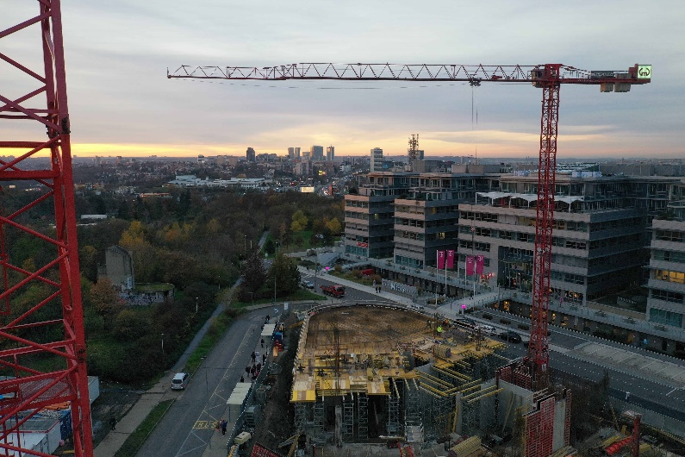

*Na fotografiích: Aktuální pohled na výstavbu administrativní budovy Roztyly Plaza.*

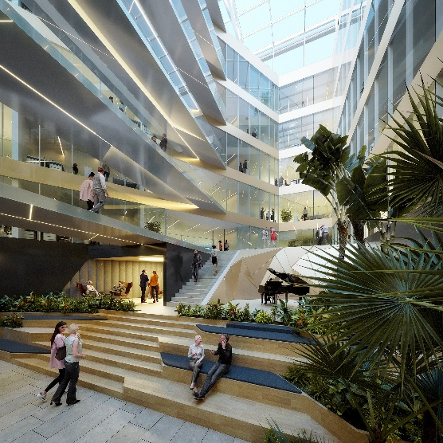

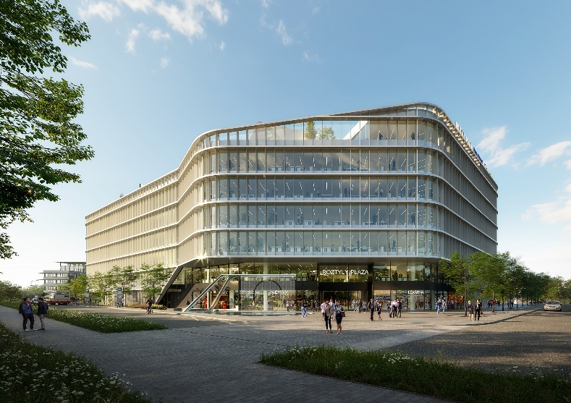

*Vizualizace Roztyly Plaza.*

Kompletní vizualizace projektu, možnosti pronájmu a bližší informace o celé lokalitě jsou k dispozici na webových stránkách [www.roztylyplaza.cz](http://www.roztylyplaza.cz).

Více informací a fotografie v tiskové kvalitě Vám poskytne:  
Kristýna Samková**,** Head of PR and Marketing dept.  
**PASSERINVEST GROUP, a.s.**Tel.: (+420) 221 582 111  
E-mail: [Kristyna.Samkova@Passerinvest.cz](mailto:Kristyna.Samkova@Passerinvest.cz)  
www.passerinvest.cz, [www.brumlovka.cz](http://www.brumlovka.cz)

Kamila Žitňáková  
**Crest Communications a.s.**  
Mobil: (+420) 725 544 106  
E-mail: [kamila.zitnakova@crestcom.cz](mailto:kamila.zitnakova@crestcom.cz)

**O společnosti:**

[Passerinvest Group](https://www.passerinvest.cz/) (dále Passerinvest) je ryze český stavitel a investor. Společnost byla založena Radimem Passerem již v roce 1991 a od té doby získala řadu zkušeností s výstavbou administrativních a komerčních budov, rezidenčních objektů i občanské vybavenosti. Passerinvest jejako odpovědný urbanistický developer od roku 1998 spojován převážně s [Brumlovkou](http://www.brumlovka.cz) (BB Centrum) v Praze 4, které je jedním z největších a nejúspěšnějších urbanistických projektů nejen v České republice, ale v celé Evropě. Dalším významným projektem v portfoliu společnosti jsou [Nové Roztyly](http://www.krcakzije.cz), konkrétně brownfield bývalých jatek areálu Interlov, kde by v budoucnosti mělo vzniknout místo s příjemným bydlením s velkým parkem, doplněné o služby široké veřejnosti a administrativní funkci. Principy městské výstavby a dlouhodobě udržitelný rozvoj Prahy i České republiky jsou součástí vize společnosti Passerinvest, která si díky svému odpovědnému přístupu vybudovala velmi dobré jméno jak na domácí, tak na mezinárodní úrovni. Zásluhu na tom má nejenom kvalita realizovaných projektů a vysoká úroveň poskytovaných služeb, ale i smysl pro fair-play, zákaznický přístup a zejména zodpovědnost vůči společnosti i životnímu prostředí.